Uređenje naše školske ˝okućnice˝ 2./4.c
Za Dan planeta Zemlje imali smo plan Prvo je trebalo oplijeviti travu,
urediti dvorište, te na nastavi prirode izaći van. prirediti tlo za sadnju pravu.

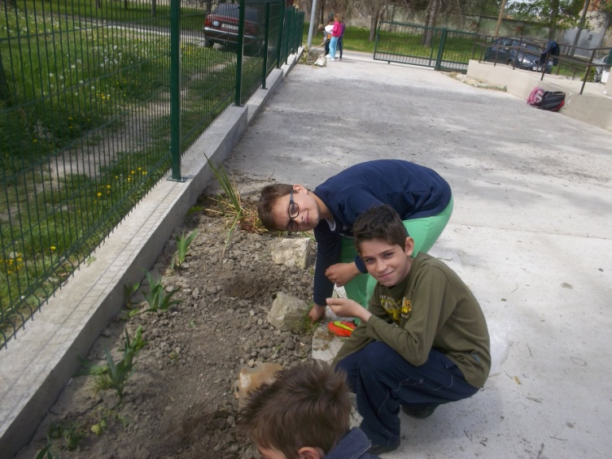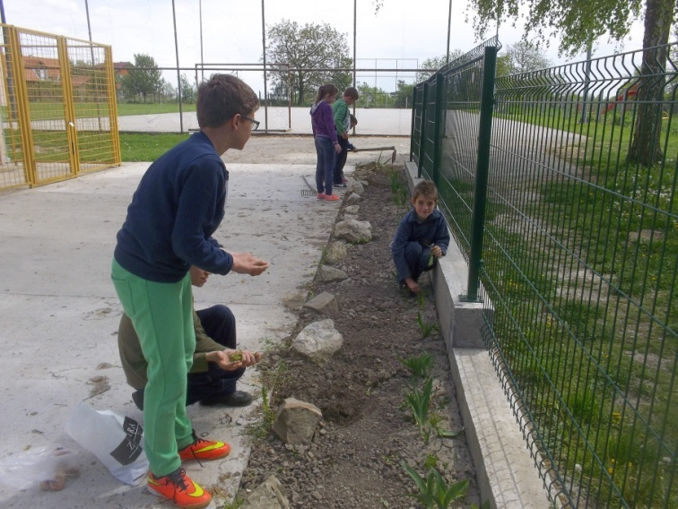

Jedni su drugima pokazivali kako sto treba raditi, neki su kopali, neki grabljali a neki odlučili saditi.

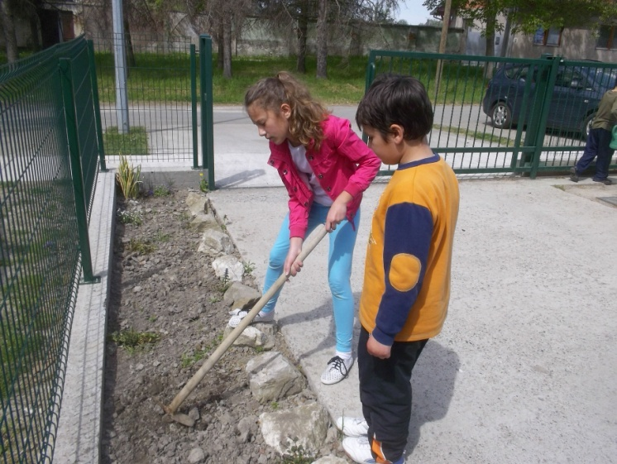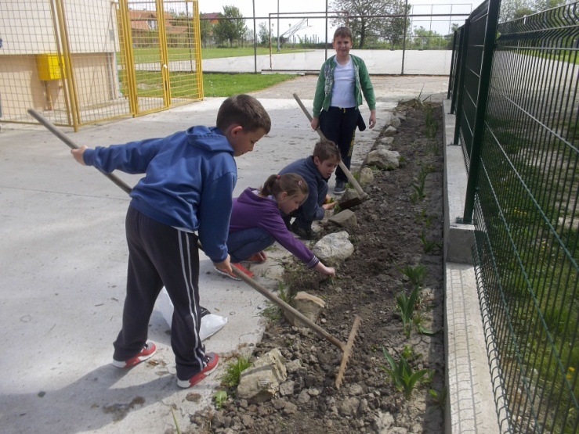

Četvrtaši su odlučili u prednjem dijelu pokušao je kopati i Luka dok nije
zasaditi lukovice, odjednom Mateu
motikom slučajno udario u lice.

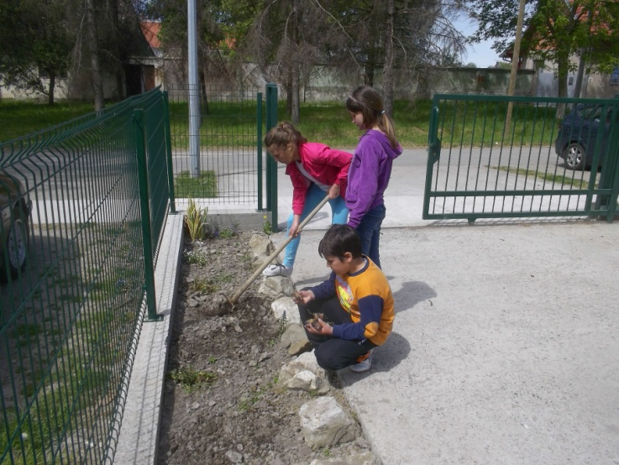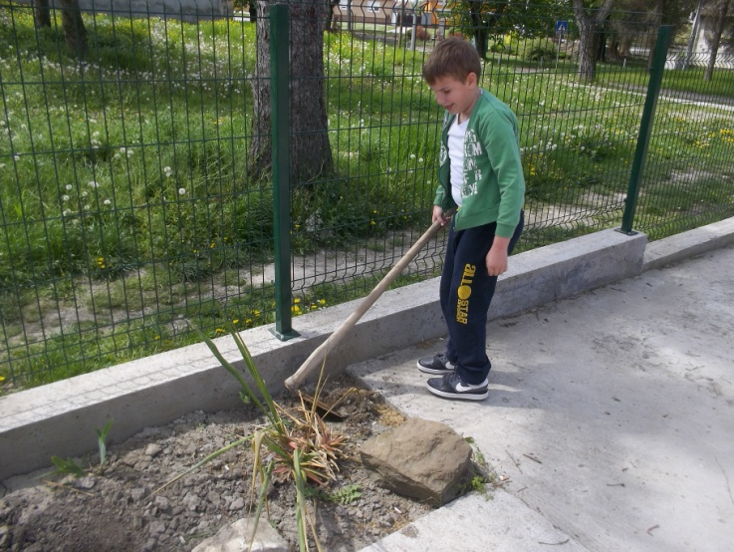

Da se zalije, valjalo je vodu donijeti i nakon svega sve lijepo pomesti.

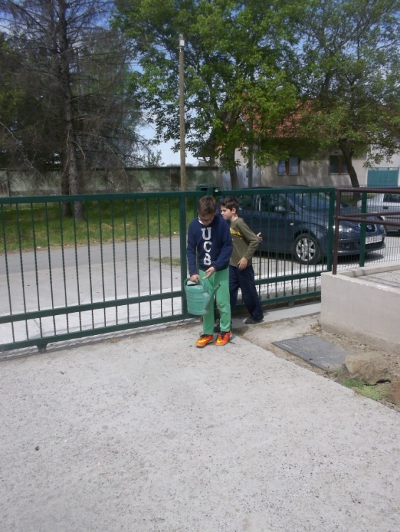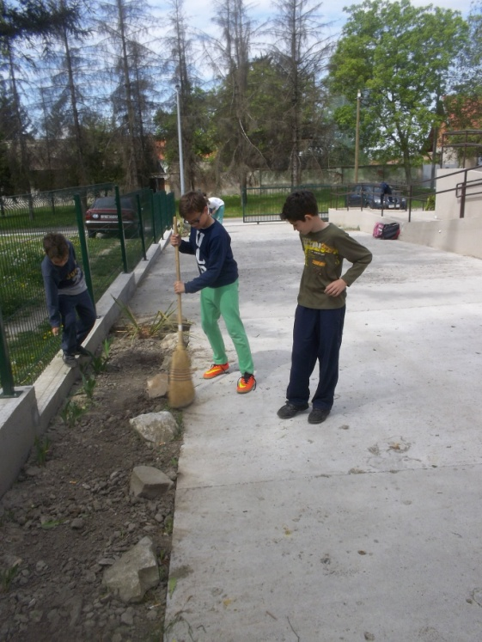

Zadovoljni – mi smo ponos naše učiteljice
jer su za dva tjedna počele nicati prve lukovice!

